Как создать слайд-шоу в сценарии урока или электронном учебном пособии

Слайд-шоу можно создать из изображений, видео-, аудио-, текстовых атомарных материалов библиотеки.
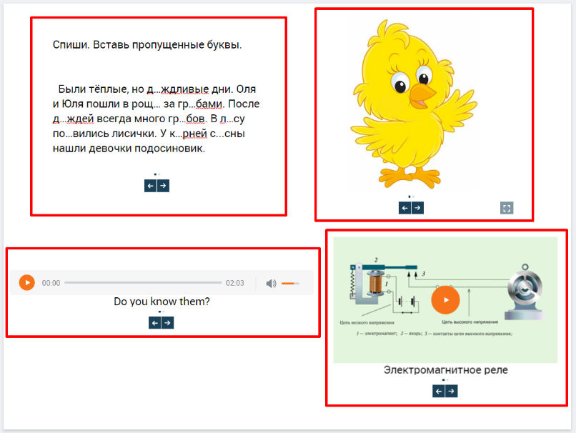
Для этого выберите нужный тип контента и при добавлении материала отметьте галочкой несколько элементов.
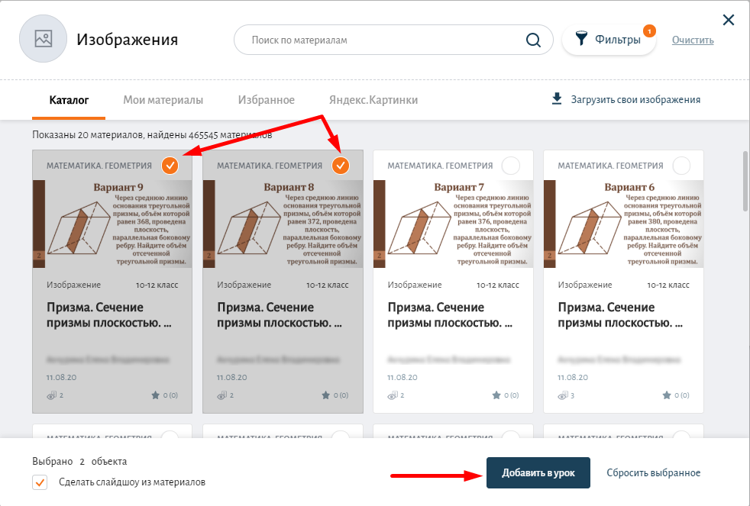
Добавить отмеченные материалы в сценарий урока или ЭУП можно двумя способами: в режиме слайд-шоу или как самостоятельные отдельные элементы.
Режим слайд-шоу выбран автоматически. На экране в таком случае будет размещено одно изображение со стрелками внизу, с помощью которых Вы сможете листать изображения по очереди.
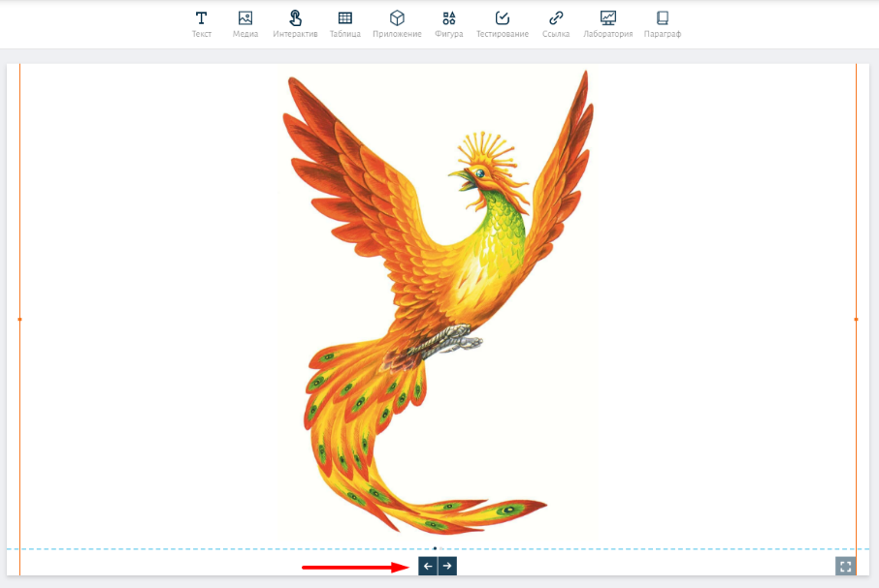

Для того, чтобы на экране отобразились сразу все изображения, необходимо снять галочку у строки «Сделать слайд шоу из материалов».

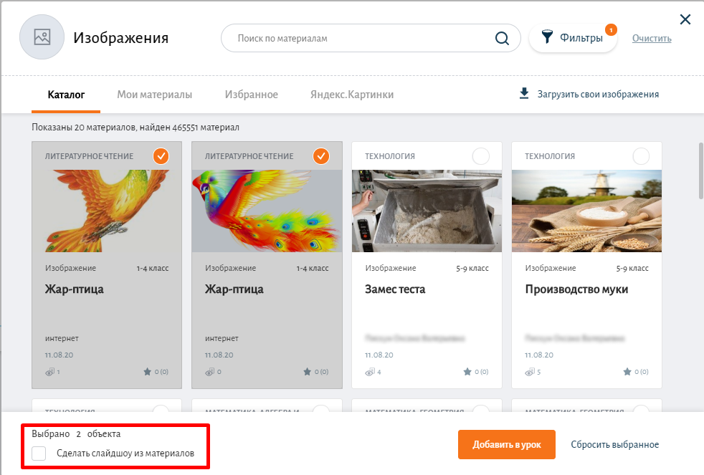

Нажмите кнопку «Добавить в урок».
В таком случае материалы на экране будут отображаться следующим образом:

